**Priser vid uthyrning**

**Förmiddag kl 7 – 12 500:-**

**Eftermiddag kl 13 – 18 500:-**

**Kväll kl 19 – 24 500:-**

**Dygn kl 12 – 12 1800:-**

**För varje timme utöver uthyrningsperioderna debiteras 100:-**

**Hyra av Konferensrum, 12 pers/2tim 200:-**

|  |
| --- |
|  |
|  |
|  |

**Camping**

**1 Juni – 31 Augusti**

**Det finns WC/HWC, Dusch**

**Med el 250:- / dygn**

**Utan el 200:- / dygn**

**Tält 100:-/ dygn**

**Tält med el 125:-/ dygn**

**Utcheckning kl 12:00**

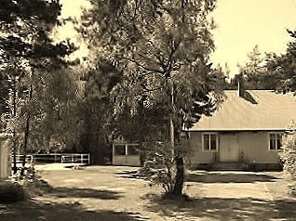

**Om du vill kontakta oss kan du antingen**

**ringa eller sms:a till**

**Tele: 0760492040**

**eller**

**Skicka ett mail till**

[**aspofolketshus@live.se**](mailto:aspofolketshus@live.se)

**eller**

**Kolla vår hemsida**

[**www.aspofolketshus.se**](http://www.aspofolketshus.se)

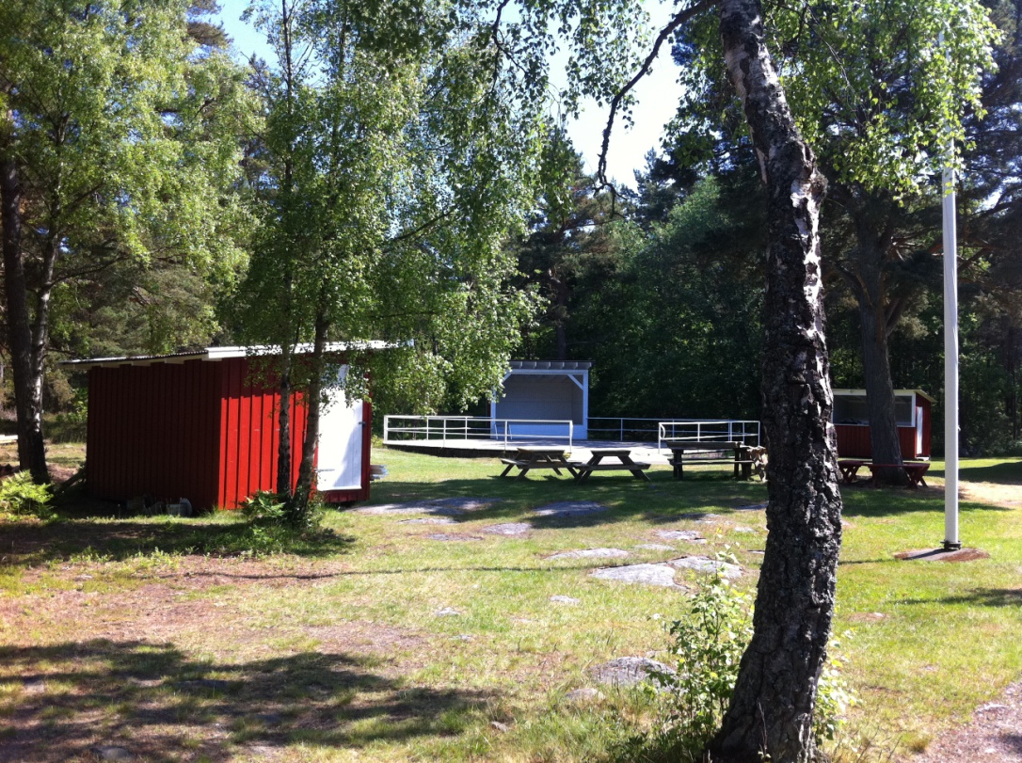

**Aspö**

**Folkets Hus**

**Camping,**

**lokal till uthyrning, mm**



**Den 27 januari 1935 antog man de första stadgarna för Andelsföreningen Folkets Hus å Aspö u.p.a.**

**Mästerlotsen John Löfgren upplät en tomt och ansvarig byggmästare var Arvid Karlsson och med många frivilliga medarbetares arbetsinsatser uppfördes den byggnad som fortfarande, om än i moderniserat och tillbyggt skick, är belägen i närheten av Aspö Skola.**

**1937 byggde man den första utomhus-dansbanan som i början av 1960-talet ersattes av en ny sådan. Man rustade då även upp byggnaden, som då inte var i så gott skick.**

**Militären tog under krigsåren och lade beslag på byggnaden, därför blev verksamheten nästan nerlagd, men på 1960-talet fick Folkets Hus ett tiotal nya medlemmar som aktiverade verksamheten igen.**

**Kommunala bidrag söktes och erhölls för att upprusta fastigheten. En brunn borrades och vattenledningar installerades för att slippa hämta vatten från skolans brunn.**

**Aspö Folkets Hus**

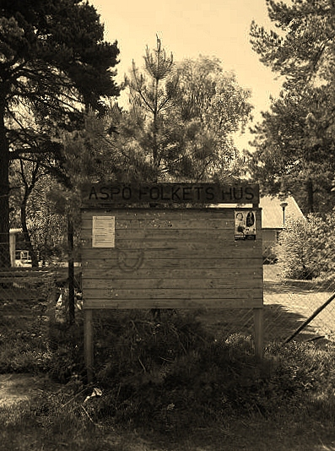

**På slutet av 1970-talet ordnade man även avloppsfrågan, så att toaletter och dusch kunde installeras.**

**Många av Aspö:s föreningar och privatpersoner har under åren nyttjat lokalerna till olika verksamheter, till bland annat dans, studiecirklar, gymnastik, informationsmöten, auktioner, fester mm.**

**Även Aspö Skola har förlagt sin skolgymnastik där, eftersom skolan saknar en egen gymnastiksal.**

**Folkets Hus har även fungerat som Distrikts sköterske mottagning men denna lades ner, det var så dåligt med besök, så det tydde på att aspöborna tycktes vara så friska att den inte behövdes.**

**Mest kända aktivitet för allmänheten är väl det förut årliga midsommarfirandet arr. Av Aspö skytteförening och Drottningskärs If som var ett stort inslag under sommaren på Aspö.**

**Idag används lokalen till bl.a. gymnastik av olika slag, även uthyrning till kalas, fester, bröllop, möten, loppisar och mycket mycket mer.**

Källa: En bok om Aspö